|  |  |
| --- | --- |
| Gerb-BMSTU_01 | **Министерство науки и высшего образования Российской Федерации**  **Федеральное государственное бюджетное образовательное учреждение**  **высшего образования**  **«Московский государственный технический университет**  **имени Н.Э. Баумана**  **(национальный исследовательский университет)»**  **(МГТУ им. Н.Э. Баумана)** |

ФАКУЛЬТЕТ **Информатика и системы управления**

КАФЕДРА **Компьютерные системы и сети (ИУ6)**

НАПРАВЛЕНИЕ ПОДГОТОВКИ **09.03.01 Информатика и вычислительная техника**

**Отчет**

|  |  |
| --- | --- |
| **по лабораторной работе №** | 3 |

**Название:**

Основные операторы передачи управления

**Дисциплина:** Объектно-ориентированное программирование

|  |  |  |  |  |
| --- | --- | --- | --- | --- |
| Студент | ИУ6-22Б |  |  |  |
|  | (Группа) |  | (Подпись, дата) | (И.О. Фамилия) |
|  |  |  |  |  |
| Преподаватель |  |  |  |  |
|  |  |  | (Подпись, дата) | (И.О. Фамилия) |

Москва, 2020

**Задание:**

Треугольник задан на плоскости координатами его вершин. Определить площадь треугольника и его тип (разносторонний, равносторонний, равнобедренный).

**Текст программы:**

#include <stdio.h>

#include <math.h>

int main()

{

puts("Enter coordinates of vertices of the triangle");

int x1, y1, x2, y2, x3, y3;

scanf\_s("%d %d %d %d %d %d", &x1, &y1, &x2, &y2, &x3, &y3);

double l1, l2, l3, hp, p;

l1 = sqrt(pow(abs(x2 - x1),2)+pow(abs(y2-y1),2));

l2 = sqrt(pow(abs(x3 - x2), 2) + pow(abs(y3 - y2), 2));

l3 = sqrt(pow(abs(x1 - x3), 2) + pow(abs(y1 - y3), 2));

if ((l1 + l2 > l3) && (l2 + l3 > l1) && (l3 + l1 > l2))

{

hp = (l1 + l2 + l3) / 2;

p = sqrt(hp \* (hp - l1) \* (hp - l2) \* (hp - l3));

printf("Square: %5.2f\n", p);

if ((l1 == l2) && (l2 == l3))

puts("Triangle is equilateral");

else

if (((l1 == l2) && (l1 != l3)) || ((l2 == l3) && (l2 != l1)) || ((l1 == l3) && (l2 != l1)))

puts("Triangle is isosceles");

else

puts("Triangle is scalene");

}

else

printf("ERROR");

return 0;

}

**Тесты:**

|  |  |  |
| --- | --- | --- |
| Исходные данные | Ожидаемый результат | Полученный результат |
| 0 0 -1 0 1 0 | ERROR | ERROR |
| 0 0 3 0 0 4 | 6  Triangle is scalene | 6.00  Triangle is scalene |

**Схема алгоритма:**

**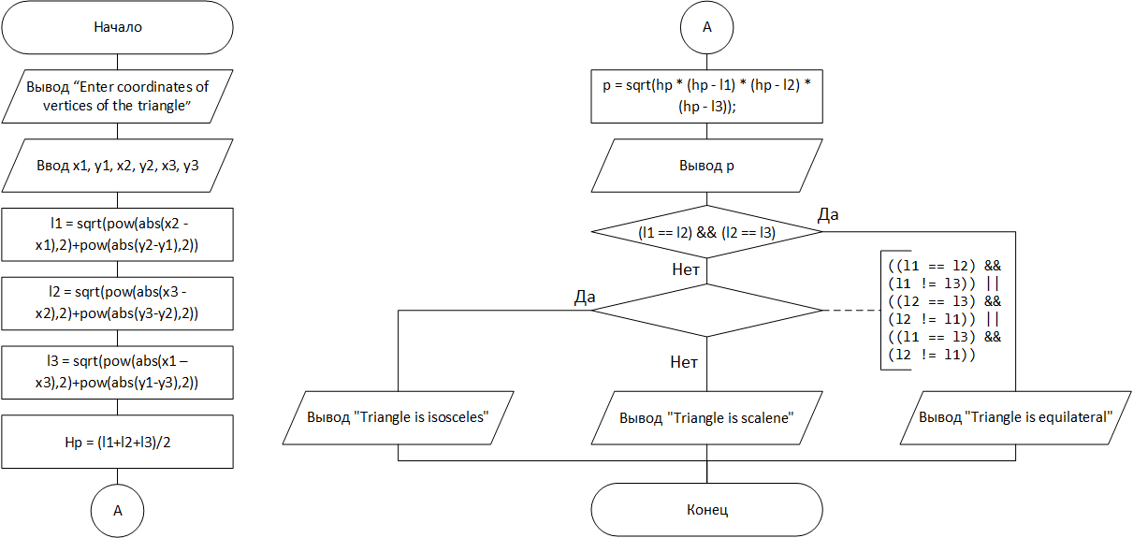**

**Выводы:**

Получены навыки работы с основными операторами передачи управления, в частности с условным оператором IF, реализующим ветвление.